**TEMA:** Resolver un problema de ingeniería para el control del flujo de un termofluido en una cañería industrial.

**Introducción:**

El objetivo de esta actividad de formación práctica es la resolución de un problema de ingeniería que se presenta para el control del flujo a través de la apertura proporcional de una válvula de control.

**Tarea a desarrollar**

El siguiente diagrama de proceso es una cañería industrial que conduce gas natural a alta presión.

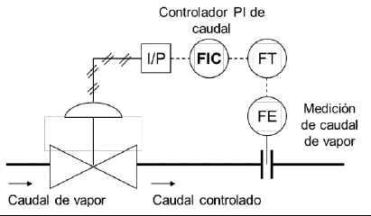

El estudiante deberá:

el

1. Definir que dispositivo sensor usará para la medición del caudal: electromagnético, por principio de Coriolis, ultrasónico, tubo Venturi, tubo annubar, placa orificio, tubo Pitot, térmico, a turbina, por desplazamiento positivo, por torbellino u otro. Detallar al menos un pro una contra de dicho medidor. Dar al menos tres ejemplos de fluidos que puede medir.

**Caudalimetro Vortex**

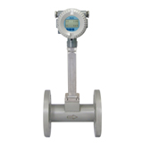

Estos caudalímetro están basados en el princípio de Von Karman; en el cual el pasaje de un fluído líquido o gaseoso a través de un obstáculo de forma triangular genera en forma periódica y alternativa un tren de vórtices aguas debajo de la restricción. Mediante sensores se detecta la frecuencia del desprendimiento de vórtices es directamente proporcional a la velocidad media y, por consiguiente, al caudal volumétrico.

Sabemos que La frecuencia de los torbellinos y la velocidad del fluido tienen una relación casi lineal cuando se encuentran las condiciones adecuadas. La frecuencia de los torbellinos es proporcional al número de Stronhal, la velocidad del fluido y la inversa del diámetro del obstáculo. Estos factores se resumen en la siguiente ecuación:

$$f∝\frac{Sr u}{d}$$

Donde:

f = Frecuencia de vórtices (Hz)

Sr = Numero de Strouhal (adimensional)

U = Velocidad media del fluido (m/s)

D = Diámetro del obstáculo (m)

El numero Strouhal se ha obtenido empíricamente y generalmente permanece constante para una gama amplia de numero Reynolds, lo que indica que la frecuencia de torbellinos seguirá siendo la misma si cambia la densidad del fluido y que es directamente proporcional a la velocidad para cualquier diámetro de obstáculo, por ejemplo:

$$f=k ×u$$

Donde:

K = es una constante para todos los fluidos en un determinado tipo de medidor.

Por lo tanto:

$$u= \frac{f}{k}$$

Entonces el caudal Qv en la tubería se puede calcular como:

$$Qv=A \frac{f}{k}$$

Donde:

A = área del orificio del medidor ($m^{2}$)

Ventajas:

* Estructura simple, sin partes móviles, fácil de instalar y mantener.
* La precisión del medidor de flujo de vórtice para gas natural puede ser 1.5-2%
* La relación de reducción para el medidor de flujo de vórtice de gas natural es de 10: 1
* Baja pérdida de presión para tuberías de gas natural.
* El medidor de flujo de vórtice de gas natural digital tiene una pantalla digital para indicar el flujo instantáneo de gas natural y el flujo total
* El transmisor de flujo Vortex tiene salida de frecuencia, pulso o 4-20 mA
* Opción con corrección de temperatura y presión para caudalímetro de vórtice

Desventaja:

* No es adecuado para medición de gas Reynolds baja, caudal bajo o tubería de gas natural de diámetro pequeño.
* Se necesita una tubería recta larga antes y después del medidor de flujo de vórtice de gas natural.
* No son productos para flujo de gas natural pulsante o flujo de gas natural multifásico

Los fluidos que puede medir este caudalímetro son: líquidos, vapor, gases.

**Caudalímetro de turbina**

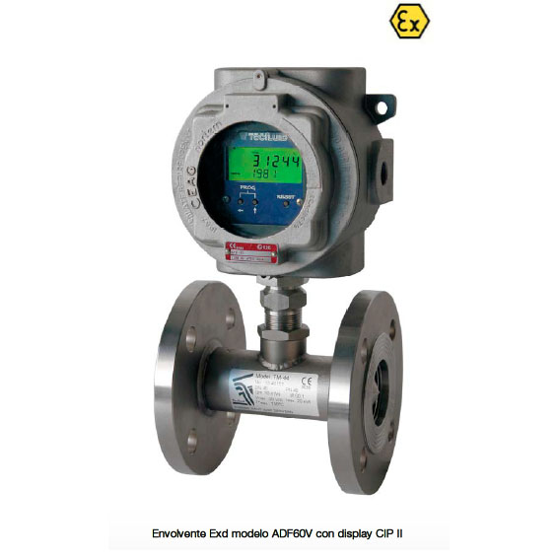

Cuando el gas natural fluye a través del sensor de flujo de la turbina, la turbina se ve obligada a girar bajo la acción del empuje del Gas, y su velocidad es proporcional a la velocidad de flujo promedio del gas. La rotación de la turbina cambia periódicamente el valor de la resistencia magnética del convertidor magnetoeléctrico, y el flujo magnético en la bobina de detección lo sigue. Se producen cambios periódicos que generan señales de pulso eléctrico periódicas. Dentro de un cierto rango de flujo (número de Reynolds), la señal de pulso eléctrico es proporcional al flujo volumétrico del gas natural que fluye a través del sensor de flujo de la turbina.

Ventajas:

* El medidor de flujo de turbina de gas para NG tiene una alta precisión: 1.0 ~ 1.5%
* Medidor de flujo de turbina de gas digital con pantalla electrónica, salida de pulsos, salida de frecuencia, salida de 4-20 mA
* El transmisor de flujo de turbina de gas natural tiene opciones de protocolo MODBUS o HART
* Estructura compacta y fácil de instalar.
* Se puede convertir en un medidor de flujo digital de gas natural de alta presión
* Todo el sensor de flujo de gas de material de acero inoxidable

Desventajas:

* Es necesario realizar una verificación y calibración periódicas después de ejecutar un período de tiempo para medir el gas natural.
* Se necesita corrección y compensación de temperatura y presión, porque la densidad del gas natural tiene un gran impacto en la precisión del sensor de flujo de la turbina de gas.
* Se necesitan suficientes tuberías rectas aguas arriba y aguas abajo cuando se instala un medidor de flujo de turbina de gas natural.
* El medidor de flujo de turbina de gas natural no es adecuado para la medición de flujo pulsante y flujo de fase mixta.
* El medidor de flujo de turbina de gas natural en línea no se puede fabricar para tuberías grandes de GN
* Requieren tramos rectos de tubería de entrada y de salida largos (10 veces el diámetro nominal antes y 5 veces después de la turbina) para su instalación.

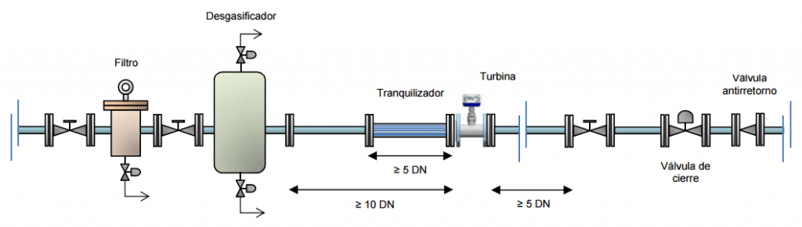

Los fluidos que puede medir este caudalímetro son: gases, líquidos limpios y de baja viscosidad

1. Seleccionar un tipo de válvula adecuada para el control del flujo: tipo compuerta o esclusa, diafragma, esférica, globo, mariposa, macho o tapón lubricado, apriete, etc. Indicar los motivos de la selección de dicha válvula.

**Válvula Globo**

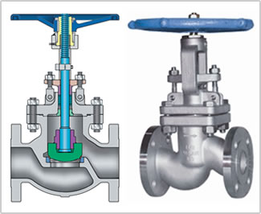

Esta válvula esta diseñada con una estructura que permite una regulación precisa del flujo y un cierre hermético del paso del fluido,

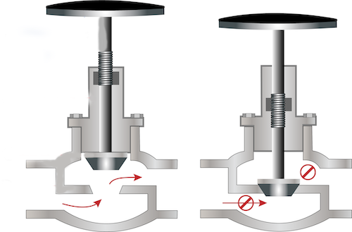 La válvula de globo consta de tres componentes principales: un cuerpo de válvula, un disco de válvula y un vástago de válvula. El cuerpo de la válvula tiene una forma de globo y cuenta con dos orificios, uno de entrada y otro de salida, conectados a la tubería del proceso. El disco de la válvula es una pieza que se ajusta dentro del cuerpo de la válvula, y que puede moverse hacia arriba o hacia abajo a través del vástago de la válvula. La posición del disco de la válvula en relación con la abertura del cuerpo de la válvula determina la cantidad de fluido que puede pasar a través de la válvula.

El vástago de la válvula es un componente que conecta el disco de la válvula con un actuador que se utiliza para abrir o cerrar la válvula. Cuando se acciona el actuador, el vástago de la válvula mueve el disco de la válvula hacia arriba o hacia abajo, lo que aumenta o disminuye el flujo de fluido a través de la válvula.

La válvula de globo puede ser accionada manualmente, mediante una palanca o volante, o de manera automática, mediante un actuador eléctrico, neumático o hidráulico. La elección del tipo de actuador dependerá de las necesidades específicas de la aplicación y de las condiciones de operación.

En la válvula de globo automática, la posición del disco de la válvula es controlada por el actuador eléctrico, neumático o hidráulico, y puede ser ajustada mediante un controlador que recibe información del proceso y la compara con los puntos de consigna establecidos. De esta manera, el controlador puede modificar la señal de control que se envía al actuador para ajustar la posición del disco de la válvula y mantener el flujo de gas natural dentro de los límites especificados.

Las ventajas de la válvula de globo son:

* Control preciso del flujo: Las válvulas de globo proporcionan un control preciso del flujo de gas, lo que las hace adecuadas para aplicaciones que requieren una regulación precisa del flujo.
* Diseño robusto: Las válvulas de globo tienen un diseño robusto y son capaces de soportar altas presiones y temperaturas, lo que las hace adecuadas para aplicaciones que requieren una alta resistencia y durabilidad.
* Buena estanqueidad: Las válvulas de globo proporcionan una buena estanqueidad, lo que ayuda a prevenir fugas y garantiza una operación segura y confiable del proceso.
* Reducción de ruido: Las válvulas de globo pueden ayudar a reducir el ruido generado por el flujo de gas, lo que puede ser beneficioso en entornos de trabajo en los que se requiere un bajo nivel de ruido.

Las desventajas son:

* Mayor tiempo de respuesta: Las válvulas de globo pueden tener un tiempo de respuesta más lento en comparación con otras opciones de válvulas, lo que puede ser un problema en aplicaciones que requieren una respuesta rápida del control de flujo.
* Mayor caída de presión: Las válvulas de globo pueden generar una mayor caída de presión que otras opciones de válvulas, lo que puede ser un problema en aplicaciones en las que se necesita minimizar la pérdida de presión.
* Costo: Las válvulas de globo pueden ser más costosas en comparación con otras opciones de válvulas, lo que puede ser un factor a considerar en la selección de una válvula de control de flujo.

1. Dibujar el diagrama de bloques. Explicar el funcionamiento de cada bloque representado. Indicar el rango y las unidades de las diferentes señales que interconectan los diferentes bloques.

Considerando el diagrama de proceso industrial mostrado al principio de la pagina, obtenemos el siguiente diagrama de bloque:

En la Figura 2, Y(s) representa la salida del proceso controlado, U(s) la señal de control, por su parte E(s) es el error o bien la diferencia entre R(s) y Y(s), mientras que R(s) es la referencia del sistema, que para este ejemplo particular se asumirá unitaria.

El proceso puede ser aproximado en lazo abierto con un buen nivel de confiabilidad para este caso particular, mediante la función de transferencia:

$$G\left(s\right)=\frac{0.8}{4.6s+1}$$

. El lazo de control es utilizado para regular un valor determinado de caudal de vapor, que es lo que podemos observar en el primer bloque de la figura 2:

$$C\left(s\right)=\frac{K_{C}.T_{i}.s+K_{c}}{T_{i}s}$$

donde Kc es la ganancia proporcional y Ti es el tiempo integral, al cerrar el lazo de control (usando realimentación negativa).

La AFP deberá cumplir con el formato detallado en “Formato_AFP.pdf”.

Se subirá una copia digital de la AFP al aula virtual para su evaluación.

También se entregará una copia impresa firmada por los integrantes del grupo al docente y se deberá defender el mismo en forma individual.

**FECHA DE INICIO:** 14/04/23 **FECHA DE PRESENTACIÓN**: 28/04/23

Estudiante: Firma: ............................................

Estudiante: Firma: ............................................